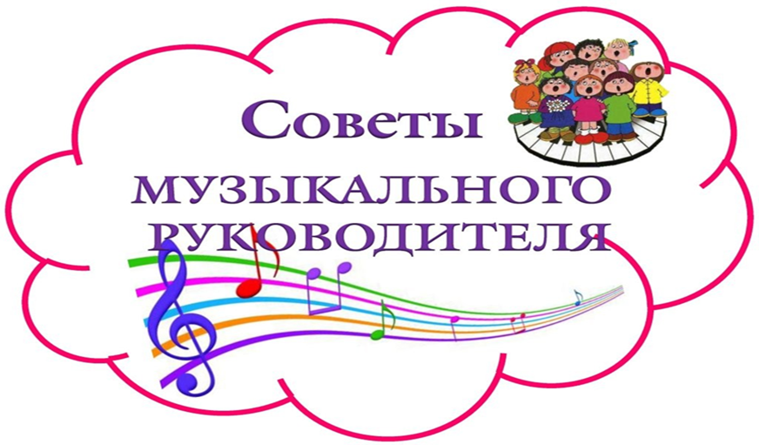

**"Как одеть ребенка на праздник?"**

**Дорогие родители, очень внимательно подходите к выбору праздничной одежды и обуви для вашего ребёнка к утреннику!**

**Давайте вспомним, в какой обуви ребёнок должен приходить на музыкальные занятия?**

**Поскольку на музыкальных занятиях 50% времени отводится движениям, детям нужна удобная обувь: мягкая, гибкая, лёгкая – во всех отношениях комфортная.**

**Самый распространённый вариант – чешки и балетки**!

**Конечно, если это будет литературная викторина, праздник поэзии или драматический спектакль, обувь может быть другая. Но, в любом случае, детские туфельки не должны быть на каблуках и на платформе.**

**Ни у кого - ни у воспитателя, ни у вас, дорогие родители, наверно, не возникает вопрос, почему на катке не катаются в валенках, почему в хореографических и танцевальных школах занимаются в балетках?**

**В театре в голову не приходит сопоставлять парадный костюм короля, изящное платье принцессы с их обувью – балетками. Мы воспринимаем балетное действие целостно: музыка, танец, пластика, которая в другой обуви была бы невозможна.**

**Так и движения детей в танцевальных композициях, музыкальных играх на праздниках будут легки, изящны, естественны только в подобающей обуви – чешках!**

**То же самое можно сказать и обо всём праздничном костюме в целом.**

**Многие родители чересчур увлекаются желанием выделить своего ребёнка: покупают великолепные длинные, пышные платья девочкам; для мальчиков - фраки и джинсовые костюмы. Но в них детям не всегда удобно двигаться! И «модники» будут чувствовать себя некомфортно.**

**Детский костюм должен быть эстетичным и комфортным.**

**Избегайте тугих застежек, лучше, чтобы застежки были в виде липучек. Платье у девочек должно быть удобным, не допустимы кольца и обручи, т.к. девочки не могут сидеть на стуле - платье задирается вверх, а обычно оно просто на лице у ребенка.**

**Головной убор нужно сделать обязательно на завязках или резинке. Пусть ребенок его померяет, попрыгает, побегает, наклоняется в нем, чтобы проверить, надежно ли он держится на голове.**

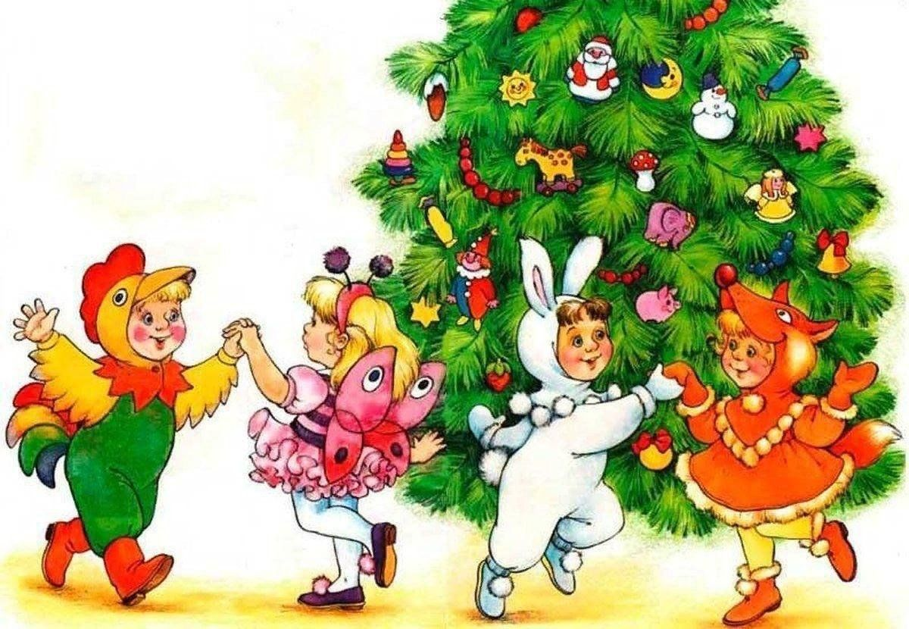

*Калинина Алла Манташовна, музыкальный руководитель*

*МБДОУ «Детский сад № 75 «Светлячок»*